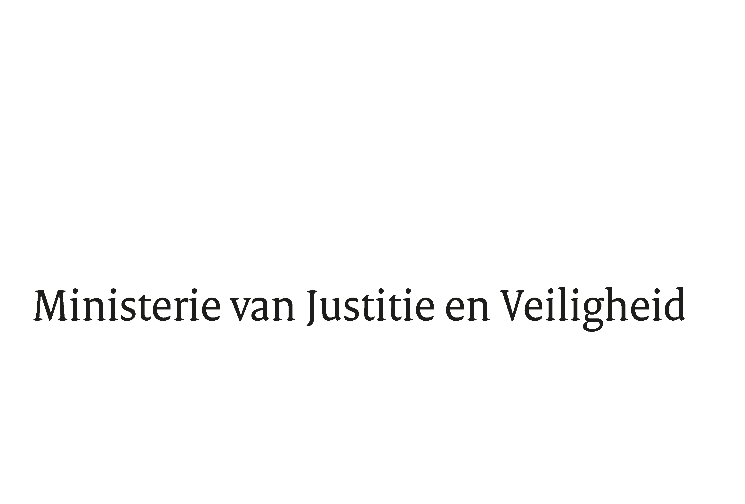

> Retouradres Postbus 20301 2500 EH Den Haag
Aan de Voorzitter van de Tweede Kamer
der Staten-Generaal
Postbus 20018
2500 EA DEN HAAG

Datum | 2 september 2024
Onderwerp | Reactie op uitvoering afspraak in het hoofdlijnenakkoord over bedreigingen vanuit het buitenland tegen politieke ambtsdragers
Directoraat-Generaal Rechtspleging en Rechtshandhaving
Directie Juridische en Operationele Aangelegenheden

Turfmarkt 147
2511 DP Den Haag
Postbus 20301
2500 EH Den Haag
www.rijksoverheid.nl/jenv

Ons kenmerk
5735741

Bij beantwoording de datum en ons kenmerk vermelden. Wilt u slechts één zaak in uw brief behandelen.

Tijdens het debat over de regeringsverklaring op 9 juli 2024 heeft Kamerlid Wilders (PVV) verzocht om een brief van het kabinet over de diplomatieke inzet ten aanzien van landen die niet meewerken aan de opsporing, vervolging of berechting van personen die verdacht worden van, of veroordeeld zijn voor, het bedreigen van politieke ambtsdragers. Met deze brief komen wij tegemoet aan dit verzoek. Hieronder volgt eerst een uiteenzetting van de algemene stappen die Nederland kan nemen in geval van rechtshulp- en uitleveringsverzoeken. Daarna gaan wij in op de specifieke situatie met betrekking tot Pakistan en de stappen die hierop in de afgelopen maanden zijn gezet.

Zoals afgesproken in het hoofdlijnenakkoord worden bedreigingen tegen politieke ambtsdragers door of vanuit andere landen die niet meewerken aan opsporing, vervolging of berechting hiervan, niet geaccepteerd en wordt hierop geacteerd. Dit uitgangspunt staat buiten kijf. Politieke ambtsdragers moeten hun werk vrij en veilig kunnen verrichten. Het kabinet acht het dan ook onacceptabel dat personen die politieke ambtsdragers bedreigen vrijuit gaan. Het is belangrijk dat personen die verdacht worden van dergelijke ernstige feiten op passende wijze worden berecht.

Wanneer personen die verdacht worden van strafbare feiten of daarvoor veroordeeld zijn zich in het buitenland bevinden, zijn de Nederlandse autoriteiten voor de opsporing, vervolging, berechting en executie van een eventuele straf, afhankelijk van de medewerking van andere staten. De vraag of deze vorm van samenwerking (internationale rechtshulp in strafzaken) in een concreet geval opportuun en succesvol is, hangt af van diverse elementen.

Allereerst is er bij eventuele benodigde rechtshulp de juridische context: is de samenwerking juridisch mogelijk op basis van nationale wetgeving, geldt er een verdragsvereiste, of kan de samenwerking op grond van het beginsel van reciprociteit? Dat geldt ook voor weigeringsgronden voor dergelijke verzoeken: nationale wetgeving op het gebied van rechtshulp, ook de Nederlandse, bevat meestal gronden waarop de uitvoering van een verzoek geweigerd kan worden. Ook kan het zo zijn dat een feit dat in het ene land als strafbaar wordt beschouwd, in het andere land niet of anders strafbaar is gesteld. Dit kan ook gevolgen hebben voor de uitvoerbaarheid van een verzoek door een andere staat.

Naast de juridische context speelt ook de politiek-bestuurlijke situatie in het aangezochte land en de relatie met Nederland een belangrijke rol bij de vraag of het doen van een rechtshulp- of uitleveringsverzoek kans van slagen heeft. Hierbij kan worden gedacht aan de vraag of een land beschikt over een adequaat ambtelijk apparaat, dat in staat is om uitvoering aan verzoeken uit het buitenland te geven. Daarnaast kiezen landen er soms voor om nationale aangelegenheden meer prioriteit te geven dan de uitvoering van buitenlandse verzoeken.

Ook de mensenrechtensituatie in een staat dient in ogenschouw te worden genomen, in het bijzonder de vraag of er een reëel risico bestaat op flagrante mensenrechtenschending als gevolg van door Nederland verstrekte informatie. Hier speelt ook het beginsel van reciprociteit een rol. Denkbaar is ook dat de uitvoering van een rechtshulp- of uitleveringsverzoek uit het buitenland gevolgen kan hebben voor de interne politieke situatie in een land en derhalve voor de lokale autoriteiten niet opportuun is. Ook dit kan invloed hebben op de kans van slagen van een rechtshulpverzoek; het komt voor dat er geen juridische grond voor weigering van uitvoering bestaat, maar er toch geen enkele reactie op een verzoek wordt ontvangen.

Indien uitvoering van een verzoek om rechtshulp aan een andere staat uitblijft, kunnen diverse middelen worden ingezet om bij het aangezochte land op uitvoering aan te dringen. In beginsel wordt hierbij een escalatiemodel gehanteerd, waarbij wordt begonnen met schriftelijk rappel op ambtelijk niveau en waarbij inzet op politiek niveau, al dan niet door het ministerie van Buitenlandse Zaken, het uiterste middel is. De vraag welk middel op welk moment wordt ingezet, wordt van geval tot geval beoordeeld. Dit gebeurt in samenspraak tussen de verzoekende justitiële autoriteit (het OM of de rechtspraak), het ministerie van Justitie en Veiligheid als centrale autoriteit voor rechtshulp en uitlevering, en het ministerie van Buitenlandse Zaken, ieder vanuit zijn eigen rol en verantwoordelijkheid. De stand van de diplomatieke relatie met het land in kwestie is een belangrijke indicatie voor de kans van slagen van een verzoek en eventueel escalatietraject. Ook kunnen de Nederlandse belangen in het betreffende land bij deze een afweging zijn.

Wanneer sprake is van een hechte diplomatieke relatie, waarbij een grote mate van onderling vertrouwen bestaat en er bovendien sprake is van een evenwichtige rechtshulprelatie, verloopt dit soort contacten gemakkelijker en wordt ook vaker effect bereikt. Als sprake is van een moeizamere verstandhouding, waarbij Nederland bovendien veelal vragende partij is inzake rechtshulp, kan effect, ondanks herhaaldelijk aandringen op diverse (politieke) niveaus, helaas uitblijven. Dit is een onbevredigende realiteit en Nederland zal niet schuwen om te blijven aandringen op uitvoering, waarbij ook diplomatieke consequenties voor het aangezochte land niet kunnen worden uitgesloten. Uiteindelijk is Nederland als verzoekende staat echter wel afhankelijk van de welwillendheid van de aangezochte staat om medewerking aan verzoeken te verlenen. Zoals hierboven weergegeven, kunnen er bij de aangezochte staat tal van redenen zijn geen uitvoering aan een verzoek te geven. Deze redenen worden niet altijd transparant gecommuniceerd.

In het specifieke geval van het uitblijven van een reactie van Pakistan waar door het lid Wilders aan is gerefereerd, heeft het ministerie van Buitenlandse Zaken op verschillende (politieke) niveaus intensieve gesprekken gevoerd met de Pakistaanse autoriteiten over het belang dat Nederland hecht aan deze zaak. Er kan aan de zijde van de Pakistaanse autoriteiten geen misverstand bestaan over de noodzaak van een adequate opvolging van de Nederlandse rechtshulpverzoeken. Ons voornemen is het gesprek hierover met Pakistan op politiek en diplomatiek niveau voort te zetten. De eerste mogelijke gelegenheid hiervoor is de ministeriële week van de Algemene Vergadering van de Verenigde Naties in september.

De Minister van Justitie en Veiligheid, De Minister van Buitenlandse Zaken,

D.M. van Weel C.C.J Veldkamp

